Boekrecensie

Door: Nico van der Hoogt
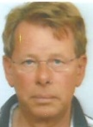

Koningen van het schaakbord

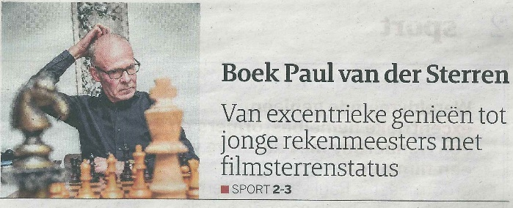

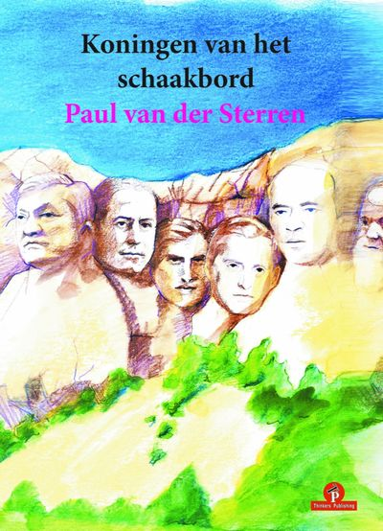

“Een ode aan fascinerende stoet genieën”
Zo pakte verslaggever Roel Wiche afgelopen donderdag 22 november j.l. tot mijn blijde verrassing breed uit in het sportkatern van “de Limburger”. Die exponentieel toenam toen bleek dat het handelde over het jongste boek van VSV-erelid, IGM Paul van der Sterren. Aanleiding voor het interview met Paul was natuurlijk ook de actuele strijd om het wereldkampioenschap tussen Magnus Carlsen en Fabiano Caruana. Ook, want we moeten natuurlijk wel onze prioriteiten goed in gaten blijven houden…
Paul portretteert in zijn nieuwste boek alle wereldkampioenen uit de geschiedenis. Van François-André Danican Philidor tot Magnus Carlsen. De briljante Morphy, Tovenaar Tal en het enigma Robert Fischer. Paul in het artikel:
“Wat al die kampioenen verenigt, is dat ze vrijwel allemaal genieën waren […] De hele wereld sprak over hen, altijd waren alle ogen op hen gericht.” Uiteraard wordt ook Dr.Euwe niet vergeten. Paul weer: “Met zijn burgerlijke, onkreukbare imago was de altijd hoffelijke wiskundeleraar uit Amsterdam een witte raaf in de bonte eregalerij van de schaaksport.”
De kampioenen worden door Paul weer tot leven gewekt door hun biografieën, beroemdste partijen en spelkarakteristiek te beschrijven. Tegelijkertijd volgen we de ingrijpende veranderingen van het spel zelf. Mede door de opmars van de loeisterke schaakprogramma’s, is er een nieuwe dimensie aan het schaken toegevoegd.
Paul sluit af in de krant met:
“Na voetbal is schaken de meest verspreide sport ter wereld. Het heeft oorlogen en tijden van onderdrukking overleefd. Grote denkers, mensen die ergens onbegrijpelijk goed in zijn, zullen altijd een enorme aantrekkingskracht blijven uitoefenen.”

“Koningen van het schaakbord”
Auteur: Paul van der Sterren
Pagina’s 267
Uitgever: Thinkers Publishing
Jaar: 2018
Te bestellen o.a. via:
http://www.debestezet.nl/catalog/product_info.php?products_id=4036
Naast Pauls artikel staat een kort verslag van de 9de pot Carlsen – Caruana (rem.) met: “Carlsen zat achter het bord met een blauw oog. De titelhouder was tijdens een voetbalpotje op de rustdag in botsing gekomen met het hoofd van een tegenstander […] Hij kon er de humor nog wel van inzien. Er komt meer vuur in de strijd, meldde hij.”
Het zijn dus toch ook maar mensen!
Nico, november 2018

